Doplnění nesplněných zadání
Instalace Windows 8
Oddělení Os od uživatelských dat
konfigurace ram paměti
Martin Novan 2.D
Střední průmyslová škola
Česká Lípa, Havlíčkova 426, příspěvková organizace

Obsah
Instalace Windows 8.1 2
Příprava virtualboxu 2
Instalace Windows 8.1 na druhý disk 4
Kontrola verze a systémových informací 6
Oddělení OS od uživatelských dat 7
Vytvoření nových oddílů 7
Odstranění přebytečných účtů 11
Přepsání registrů a nastavení umístění uživatelských účtů 12
Vytvoření testovacího účtu a otestování nastavení 13
Konfigurace RAM paměti 14
HW nastavení a instalace SW 14
Přesměrování dočasných souborů prohlížečů Brave, Chrome a Chromium 16
Přesměrování dočasných souborů Edge 17
Přesměrování dočasných souborů Firefox 18
Otestování funkčnosti 19
Seznam Obrázků 20

Instalace Windows 8.1

Příprava virtualboxu
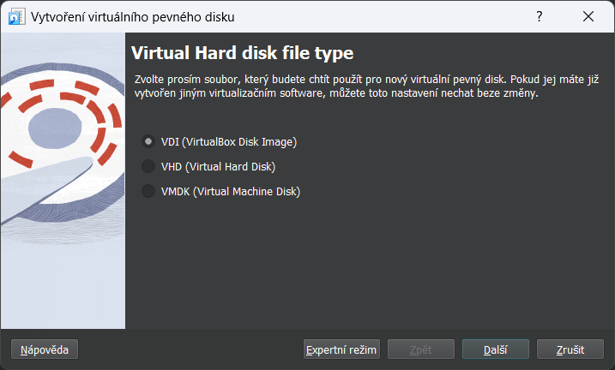
- Pro instalaci Windows 8.1 do dual bootu potřebujeme vytvořit druhý disk. To provedeme v úložišti a klikneme na ikonku disku s pluskem. Otevře se nové okno, ve kterém vidíme veškeré disky a nad seznamem se nachází tlačítko vytvořit na které klinkneme. Otevře se nám nové okno s nabídkou druhů virtuálních disků. (viz obrázek1)
Obrázek 1
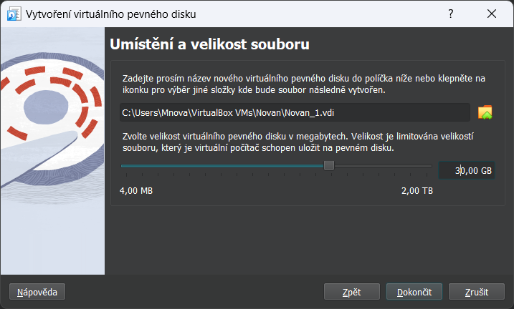
Necháme přednastavený výběr a klikneme na další. Poté si určíme velikost disku a tu zvolíme 30 GB (viz Obrázek2)
Obrázek 2
Proklikáme se nakonec a když máme náš virtuální disk vytvořený, tak ho připojíme k virtuálnímu počítači.

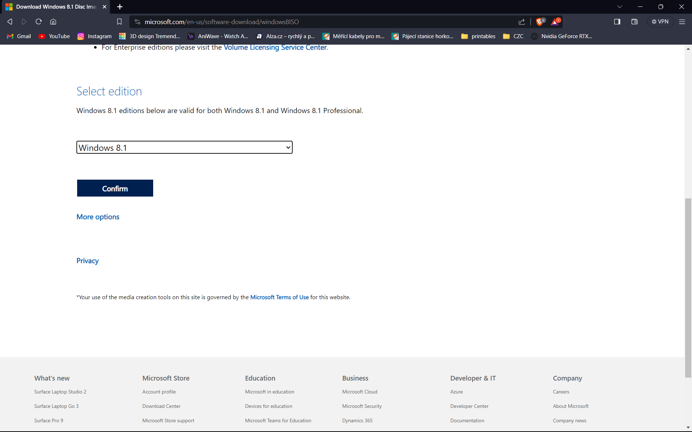
- Následně potřebujeme Windows 8.1 iso soubor, který seženeme na Microsoft stránkách. (viz Obrázek3) NEZAPOMEŇTE STAHOVAT Z OFICIÁLNÍCH STRÁNEK!!!
Obrázek 3
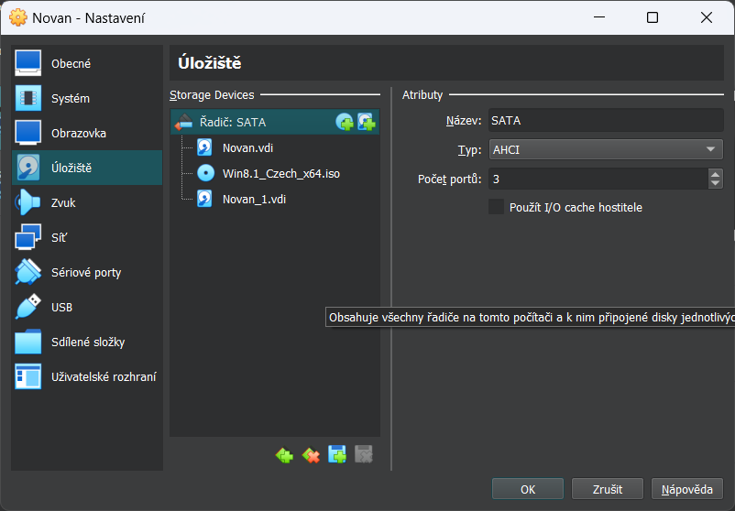
- Poté co máme ISO soubor stažený můžeme ho připojit jako optický disk. Pokud máme vše správně nastavené mělo by to vypadat jako na obrázku níže (viz Obrázek4)
Obrázek 4

Instalace Windows 8.1 na druhý disk
- Jakmile máme všechny kroky splněné, můžeme spustit virtuální počítač. Jakmile budeme v instalačním režimu, narazíme na problém s tím, že musíme zadat product key. Máme 2 možnosti.
  - Buď najdeme product key na internetu (já osobně jsem čerpal z https://www.michalzobec.cz/windows-8-1-vychozi-produktove-klice-default-product-keys-3729 ).
  - Nebo poupravíme instalační data (návod: https://www.pcsteps.com/627-install-windows-8-1-without-product-key/ ) Já osobně jsem zvolil první možnost.
- Následně jakmile jsme se dostali dál, zvolíme pokročilou instalaci a následně si zvolíme náš 30GB disk.
- Celý proces necháme doběhnout a počítač se sám restartuje.
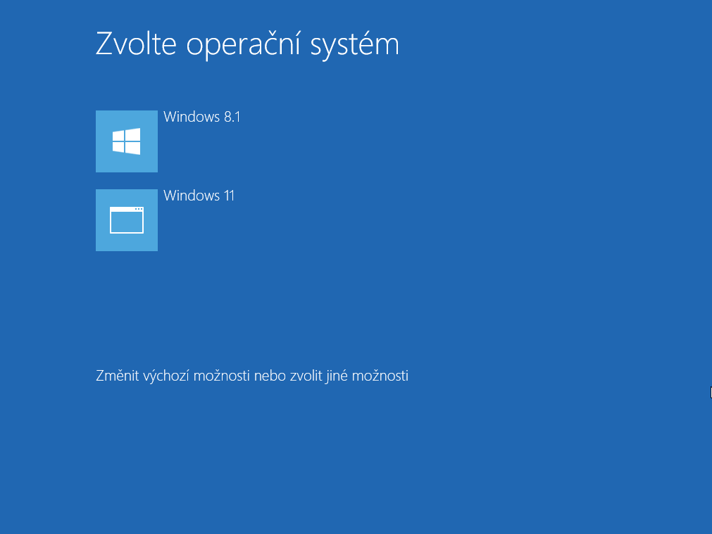
- Pokud vše proběhlo správně měla by se po restartu zobrazit výběr operačního systému (viz Obrázek5)
Obrázek 5

- Zvolíme Windows 8.1 a budeme pokračovat v instalaci (doporučuji vypnout síť. Kartu)
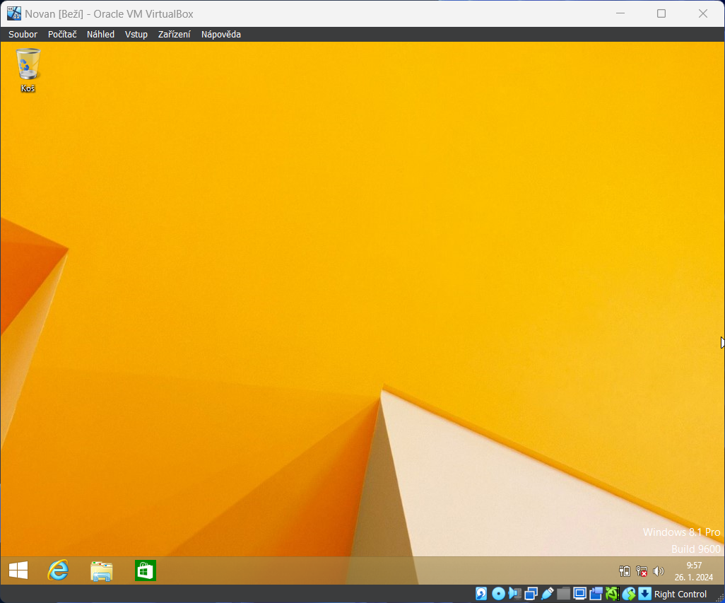
- Následně se pouze proklikáme skrze nastavení, vytvoříme místní účet a po chvíli bychom měli vidět plochu Windows. (viz Obrázek6)
Obrázek 6

Kontrola verze a systémových informací
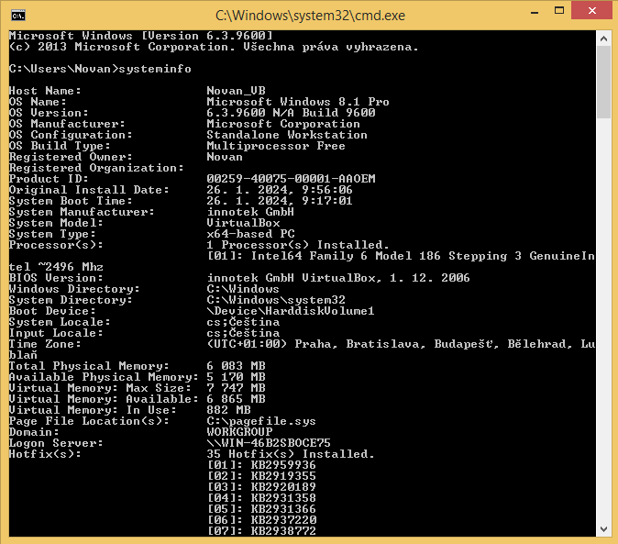
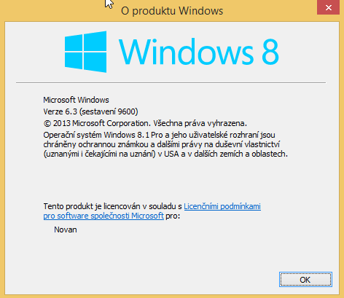
- Zkontrolovat, zda je vše správně nainstalované můžeme pomocí winver.exe (viz Obrázek8) a pomocí příkazu systeminfo v příkazovém řádku (viz Obrázek7)
Obrázek 7
Obrázek 8

Oddělení OS od uživatelských dat

Vytvoření nových oddílů
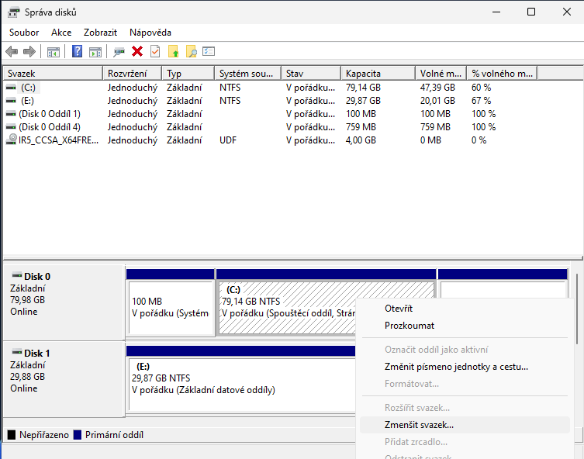
- Abychom mohli oddělit uživatelská data od OS musíme mít buď další disk (doporučeno kvůli ochraně před mechanickým poškozením HW) anebo stačí vytvořit nový oddíl na stávajícím disku. Momentálně k ukázce nám postačí vytvoření oddílu. Ve správci disků klikneme pravým tlačítkem na oddíl, který chceme zmenšit. (viz Obrázek9) Vybereme možnost zmenšení svazku.
Obrázek 9
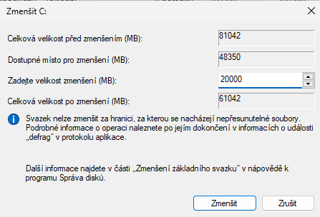
- Následně se nám otevře podokno, ve kterém vybereme o kolik si budeme přát svazek zmenšit, v našem případě 20 GB. (viz Obrázek10)
Obrázek 10
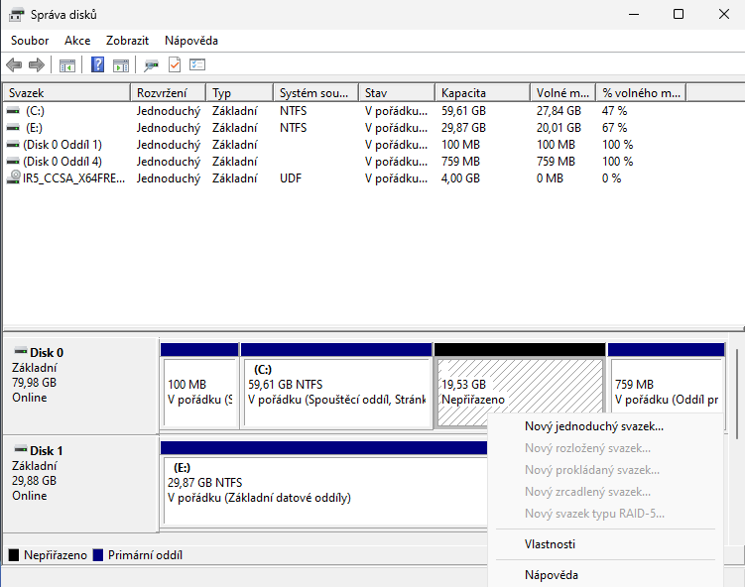
- Následně co máme svazek zmenšený (viz Obrázek11), nám vznikne prázdné místo na disku, ze kterého uděláme oddíl pro uživatelská data. Klikneme pravým tlačítkem na prázdné místo a stiskneme vytvořit nový jednoduchý svazek.
Obrázek 11

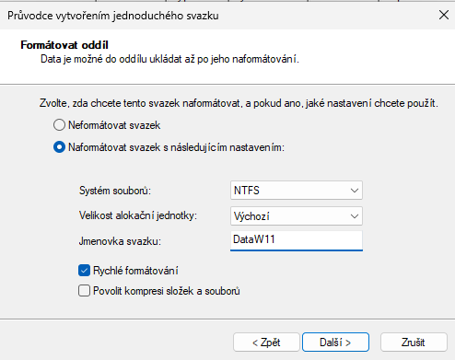
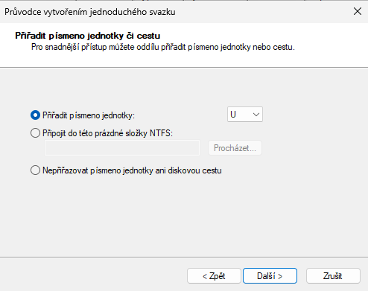
- Následně vybereme písmeno jednotky „U“ a název dáme „DataW11“, vše ostatní necháme. (viz Obrázek12 a Obrázek13)
Obrázek 12
Obrázek 13
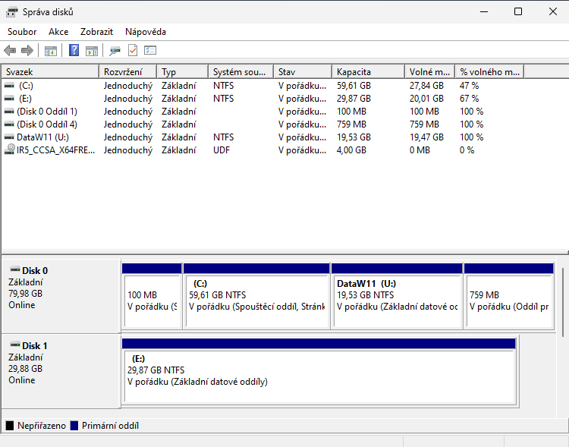
- Poté co jsme všechny kroky udělali, mělo by to vypadat zhruba jako na obrázku níže (viz Obrázek14)
Obrázek 14

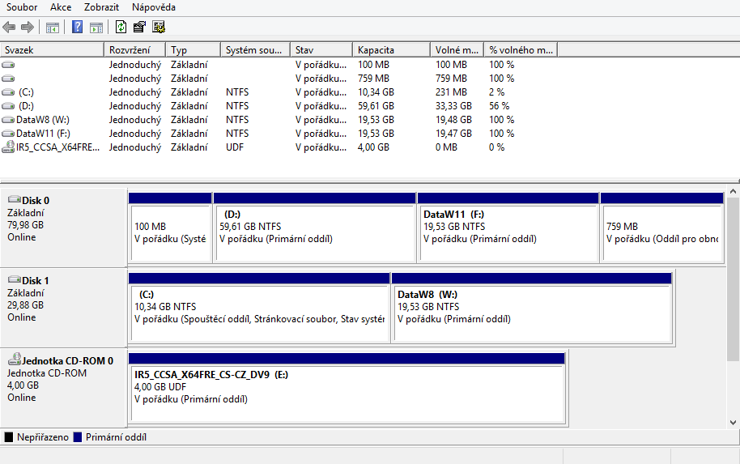
- Tento celý proces zopakujeme ještě jednou ve Windows 8 s jediným rozdílem, že písmeno místo „U“ bude „W“ a název oddílu bude „DataW8“. Pokud vše bude správně disky by měly vypadat zhruba takto. (viz Obrázek15)
Obrázek 15

Odstranění přebytečných účtů
- Tento krok dělejte pouze pokud chcete mít veškeré osobní účty na jiném oddílu, než máte operační systém. Účty Administrator, a jiné předdefinované účty musí zůstat na lokálním oddílu. Také účty, které jsou již vytvořené zůstanou stále na oddílu s OS. Není pro ně možnost je přesunout s tím, aby byli pořád funkční.
- Pokud chceme účty „přesunout“ musíme je nejdřív vymazat a vytvořit je znovu což provedeme v tomto kroku
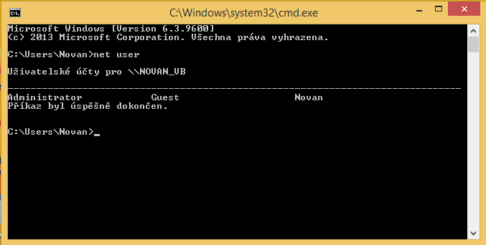
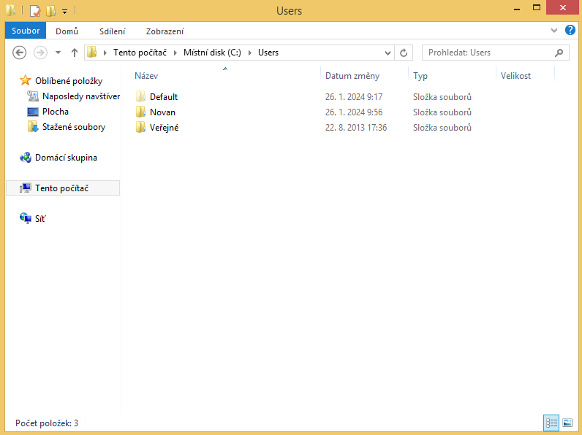
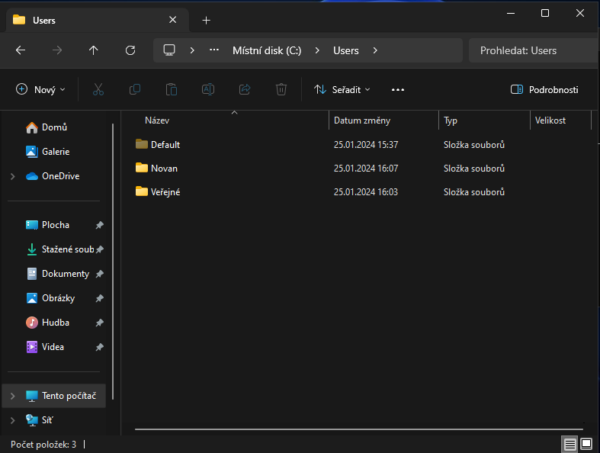
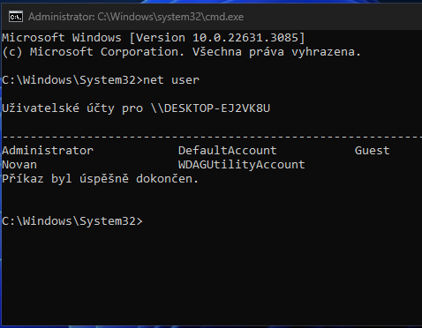
- Zkontrolujeme v obou OS, zda máme nějaké přebytečné účty, které bychom chtěli mít na jiném oddílu. (viz Obrázek16, Obrázek17, Obrázek18 a Obrázek19)
Obrázek 16
Obrázek 17
Obrázek 18
Obrázek 19
- Pokud zde máme pouze účty, které chceme ponechat na oddílu s OS, tak nic neprovedeme. Pokud ale jsou zde účty, které zde nechceme prozatím je vymažeme a znova je vytvoříme po následující kapitole.

Přepsání registrů a nastavení umístění uživatelských účtů
- Otevřeme si editor registrů v obou OS.
- Následně se musíme proklikat až do nastavení profilů ve Windows. V obou operačních systémech je to identické. Cesta k tomuto nastavení je: „HKEY_LOCAL_MACHINE\SOFTWARE\Microsoft\WindowsNT\CurrentVersion\ProfileList“
- Jakmile máme rozkliknuto v pravém výběru nalezneme klíč „ProfilesDirectory“
- Přepíšeme hodnotu v klíči na cestu, kde chceme vytvářet nové účty (viz Obrázek20 a Obrázek21)
  - Pro Windows 11 to bude „U:\Users“ (viz Obrázek21)
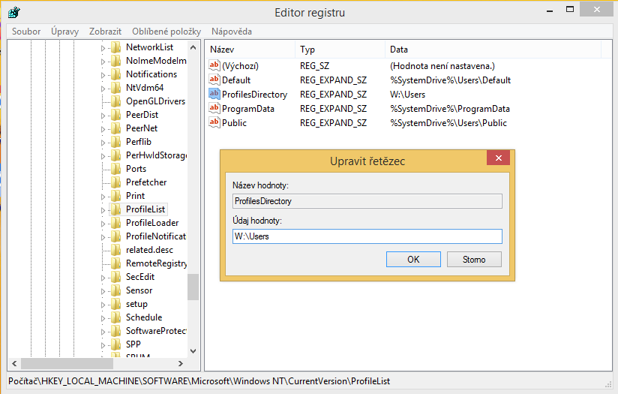
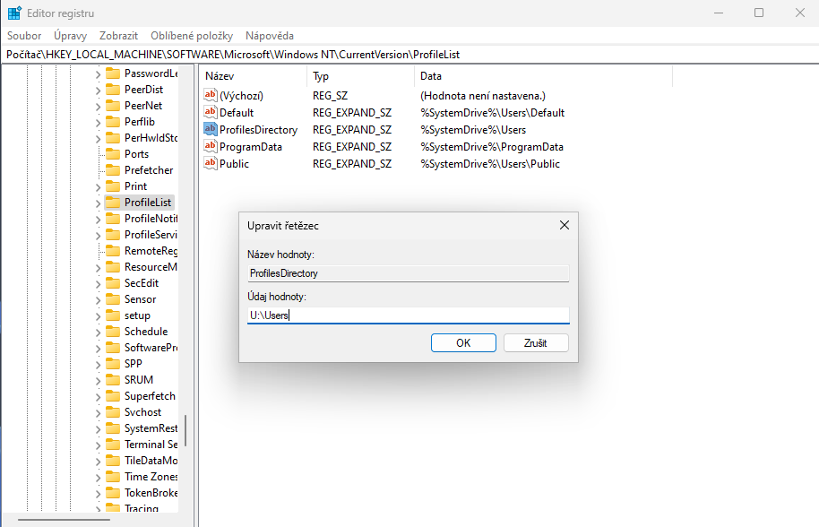
  - Pro Windows 8 to bude „W:\Users“ (viz Obrázek20)
Obrázek 20
Obrázek 21

Vytvoření testovacího účtu a otestování nastavení
- Pokud jsme vše nastavili správně, měly by se účty již vytvářet na předefinované cestě v registrech. Tady již je ten krok, kde můžeme vytvořit ty účty, které jsme chtěli přesunout z předminulé kapitoly.
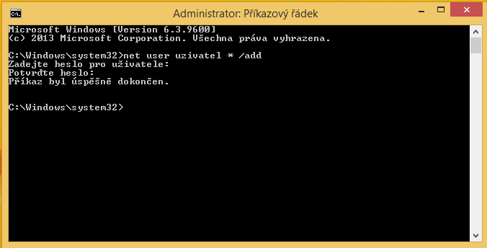
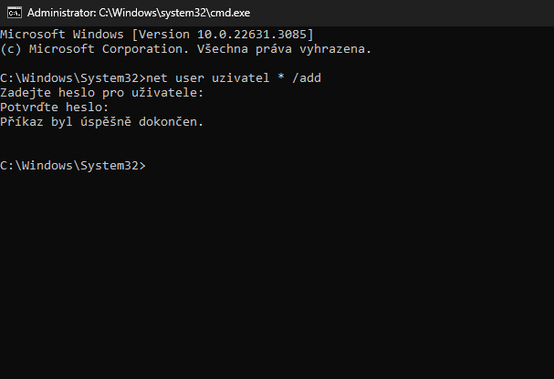
- Vytvořit účet uděláme pomocí příkazu net user. (viz Obrázek22 a Obrázek23)
Obrázek 22
Obrázek 23

- Pokud příkaz proběhne bez problému, a vy stále nevidíte že by se v nových adresářích Users objevila nová složka pro účet, nepanikařte, složka se vytváří až po prvním přihlášení. Tak se zkusme přihlásit.
- Nyní po přihlášení na nově vytvořený účet se můžeme kouknout do adresáře a uvidíme, že tam jsou složky nového účtu. (viz Obrázek24 a Obrázek25)
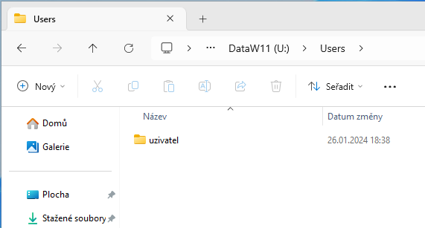
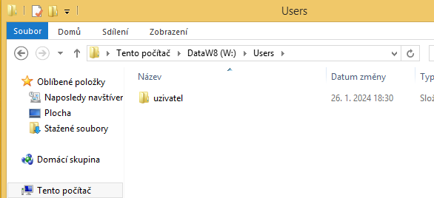
Obrázek 24
Obrázek 25

Konfigurace RAM paměti

HW nastavení a instalace SW
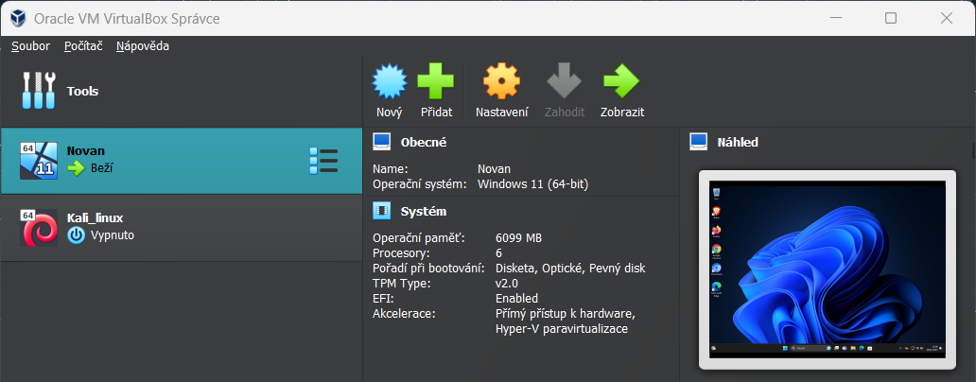
- Pokud chceme používat kus RAM paměti pro ukládání dočasných souborů prohlížečů, musíme k tomu využít software 3. strany a také navýšit RAM paměť minimálně na 5 GB. (viz Obrázek26) Software, který budeme používat pro vytvoření oddílu RAM se jmenuje „ImDisk tool“ a nezapomeňme jej stahovat z ověřených zdrojů!!!
Obrázek 26
- Poté co již máme nástroj stažený, tak zazipovaný soubor extrahujeme, nainstalujeme a následně spustíme.
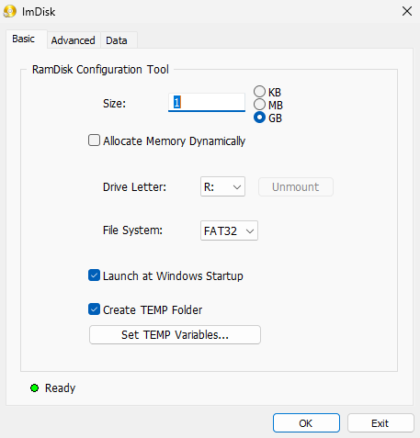
- Jakmile nástroj budeme mít spuštěný, nakonfigurujeme to na velikost 1 GB a souborový systém FAT32 a písmeno R. Vše ostatní necháme, jak bylo přednastaveno a stiskneme tlačítko „OK“. (viz Obrázek27)
Obrázek 27

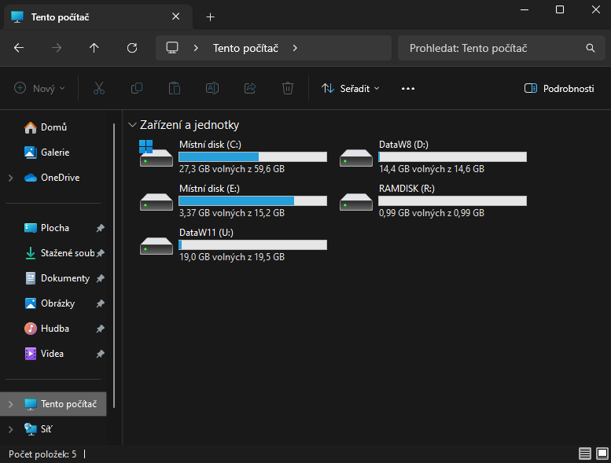
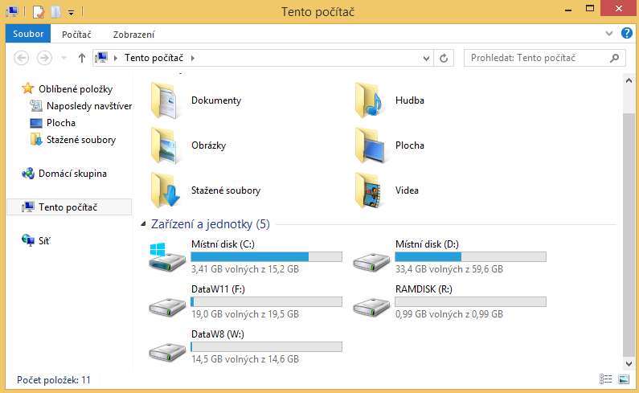
- Po dokončení na nás vyskočí okno nového oddílu, který jsme momentálně vytvořili a můžeme vidět, že jej vidíme i v průzkumníku souborů. (viz Obrázek29) Tyto kroky provedeme i v druhém operačním systému a vytvoříme i RAM oddíl i ve Windows8. (viz Obrázek28)
Obrázek 28
Obrázek 29

Přesměrování dočasných souborů prohlížečů Brave, Chrome a Chromium
- Tento postup budeme provádět v obou OS
- Doinstalujeme všechny prohlížeče, co jsme instalovali do Win11, do Win8 (kromě brave prohlížeče, jelikož tomu skončila podpora na win8 na začátku roku 2023 a pokud zkusíme nainstalovat tak nám vyhodí chybu. Článek: https://support.brave.com/hc/en-us/articles/11197967945613-Sunsetting-support-for-Windows-7-and-8-8-1)
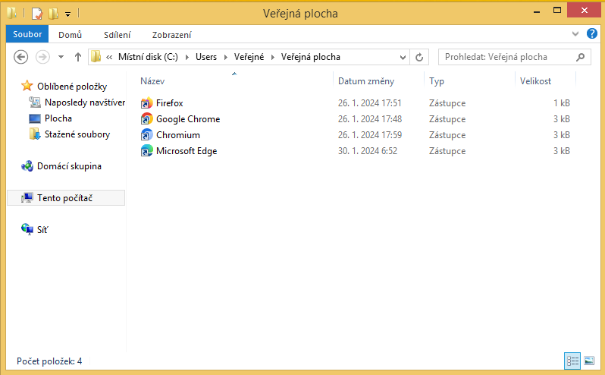
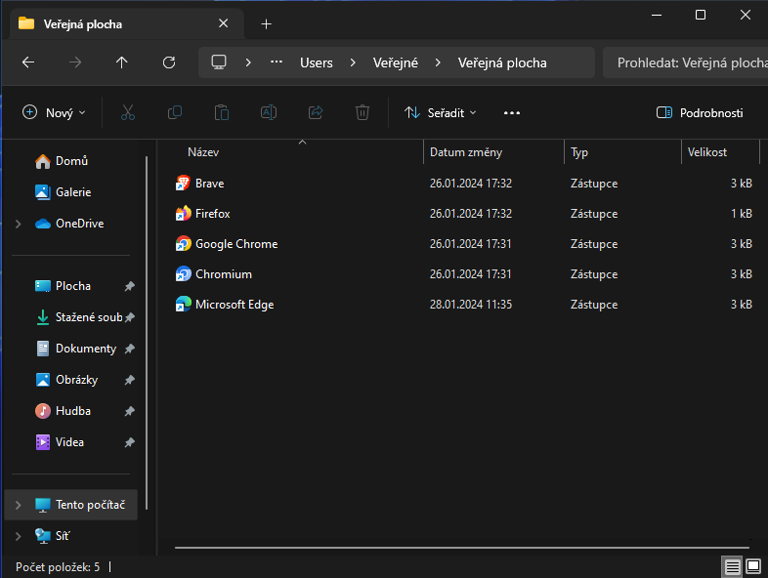
- V obou OS přesuneme všechny spouštěče prohlížečů do veřejné plochy, aby všichni uživatelé měli přístup pro tyto konfigurace. (viz Obrázek30 a Obrázek31)
Obrázek 30
Obrázek 31

- Následně přesměrujeme dočasné soubory do RAM disku. To provedeme pomocí přepsání parametru „cíl“ ve spouštěči.
  - Na konec dopíšeme –disk-cache-dir=R:\Temp\(název prohlížeče)
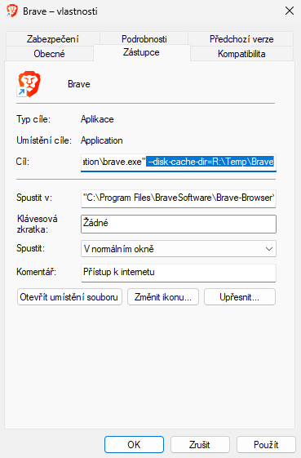
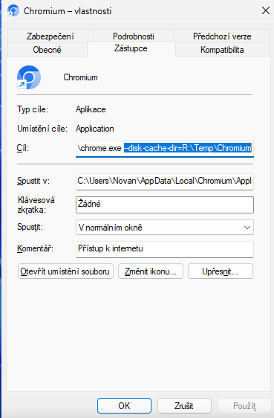
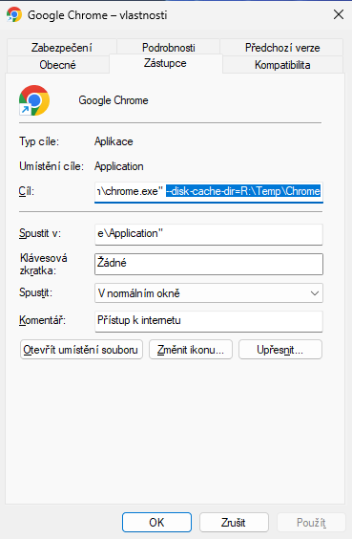
(viz Obrázek32, Obrázek33 a Obrázek34)
Obrázek 32
Obrázek 33
Obrázek 34

Přesměrování dočasných souborů Edge
- Jelikož způsob, který jsme si ukázali výše bohužel nefunguje vždy u prohlížeče Edge. Pro tento prohlížeč uděláme přesměrování pomocí symbolického linku. Tento postup funguje v obou OS. To provedeme tak, že si najdeme momentální ukládání cache souborů (C:\Users\“název_uctu“\AppData\Local\Microsoft\Edge\User Data\Default) a odstraníme složku „Cache“. Následně jakmile máme složku odstraněnou, vytvoříme symbolický link. Ten vytvoříme pomocí cmd. Příkaz pro cmd je „mklink /D Cache (cílová cesta)“ a musíme toto provádět v umístění kde link vytváříme. (viz Obrázek35)
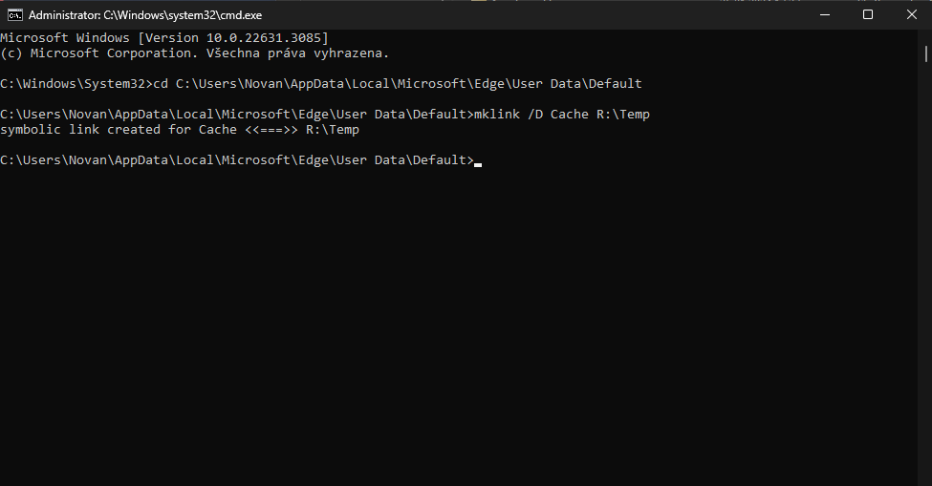
Obrázek 35

Přesměrování dočasných souborů Firefox

- U prohlížeče Firefox se toto ale dělá úplně jinak. Jelikož tento prohlížeč již toto v sobě má zabudované, bude nám to jen stačit zapnout. (v obou OS)
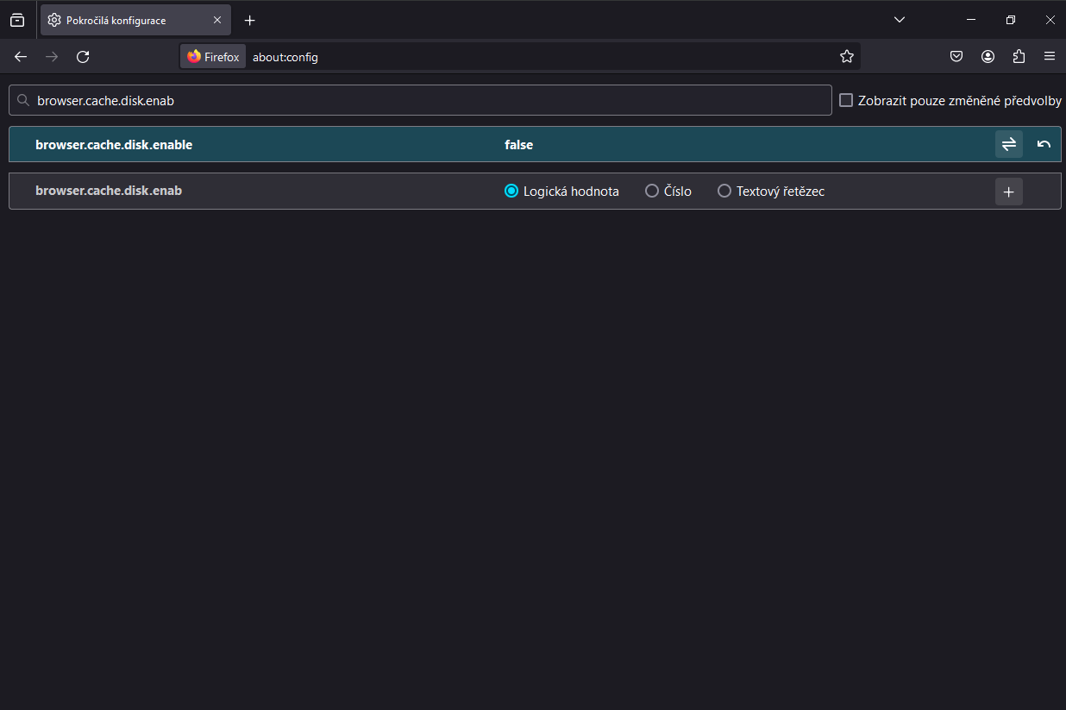
- Pro toto budeme muset otevřít prohlížeč a do vyhledávacího pole napsat „about:config“ a stiskneme enter. Jakmile budeme v nastavení vyhledáme „browser.cache.disk.enable“ a změníme hodnotu true na false. (viz Obrázek36)
Obrázek 36
Musím ale ještě podotknout, že pokud používáte pouze Firefox není nutné dělat předchozí konfigurace s RAM pamětí, Firefox toto má vlastně udělané a dočasné soubory se nebudou ukládat na oddíl RAM, který jsme si vytvořili.

Otestování funkčnosti
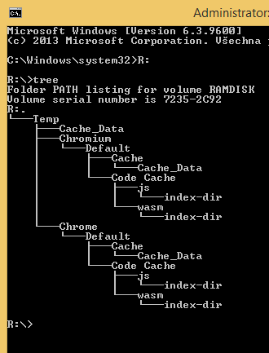
- Jakmile máme všechny prohlížeče nakonfigurované, otestujeme je. To provedeme tak, že na každém prohlížeči otevřeme jakoukoliv webovou stránku (např. www.alza.cz) a následně se koukneme, zda se soubory ukládají tam, kde jsme si nadefinovali. Abych nemusel ofocovat každou jednu služku prohlížeče z obou OS si z CMD vypíšu command „tree“. (viz Obrázek37 a Obrázek38)
Obrázek 37
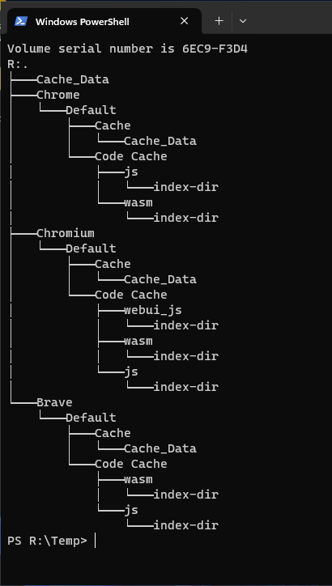
Obrázek 38

Seznam Obrázků
Obrázek 1 2
Obrázek 2 2
Obrázek 3 3
Obrázek 4 3
Obrázek 5 4
Obrázek 6 5
Obrázek 7 6
Obrázek 8 6
Obrázek 9 7
Obrázek 10 7
Obrázek 11 8
Obrázek 12 9
Obrázek 13 9
Obrázek 14 9
Obrázek 15 10
Obrázek 16 11
Obrázek 17 11
Obrázek 18 11
Obrázek 19 11
Obrázek 20 12
Obrázek 21 12
Obrázek 22 13
Obrázek 23 13
Obrázek 24 13
Obrázek 25 13
Obrázek 26 14
Obrázek 27 14
Obrázek 28 15
Obrázek 29 15
Obrázek 30 16
Obrázek 31 16
Obrázek 32 16
Obrázek 33 16
Obrázek 34 16
Obrázek 35 17
Obrázek 36 18
Obrázek 37 19
Obrázek 38 19

